-= Happy Italy =-

Projectplan



Inhoudsopgave

Inleiding 2

Functioneel Ontwerp 3

Flow-chart 4

Use-Case Diagram 4

Wireframes 4

Grafisch Ontwerp 4

Moodboard 5

Concurrentieonderzoek 5

Technisch Ontwerp 5

Technieken 6

HTML 6

CSS 6

JavaScript 6

Node.js (Socket.io) 6

SweetAlert2 (JavaScript Library) 6

Planning 6

# Inleiding

We hebben een project ontvangen, waar we in een willekeurige groepje van 3, in ons geval bestaat het uit Valentijn, Jinle en Zeya, een website gaan maken voor een restaurant naar keuze. Wij kozen voor het restaurant Happy Italy. We hebben natuurlijk ook een deadline gekregen voor deze project en dat is (23 maart 2023). Wij doen dit allemaal op een computer op school en ook soms wel eens thuis. Ons doel is beter leren samenwerken met vreemden, en onze developer kennis te verhogen.

# Functioneel Ontwerp

## Flow-chart

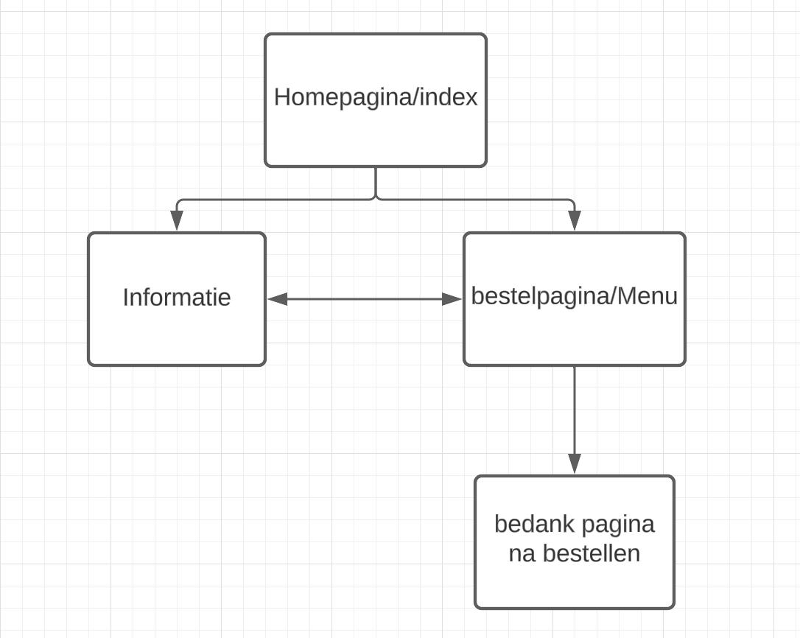

## Use-Case Diagram

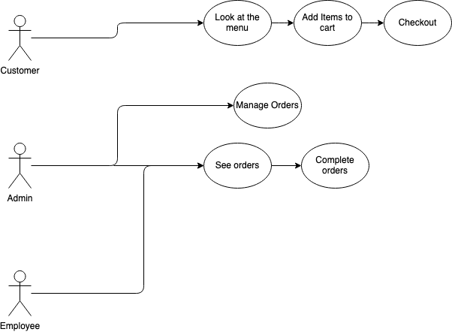

## Wireframes

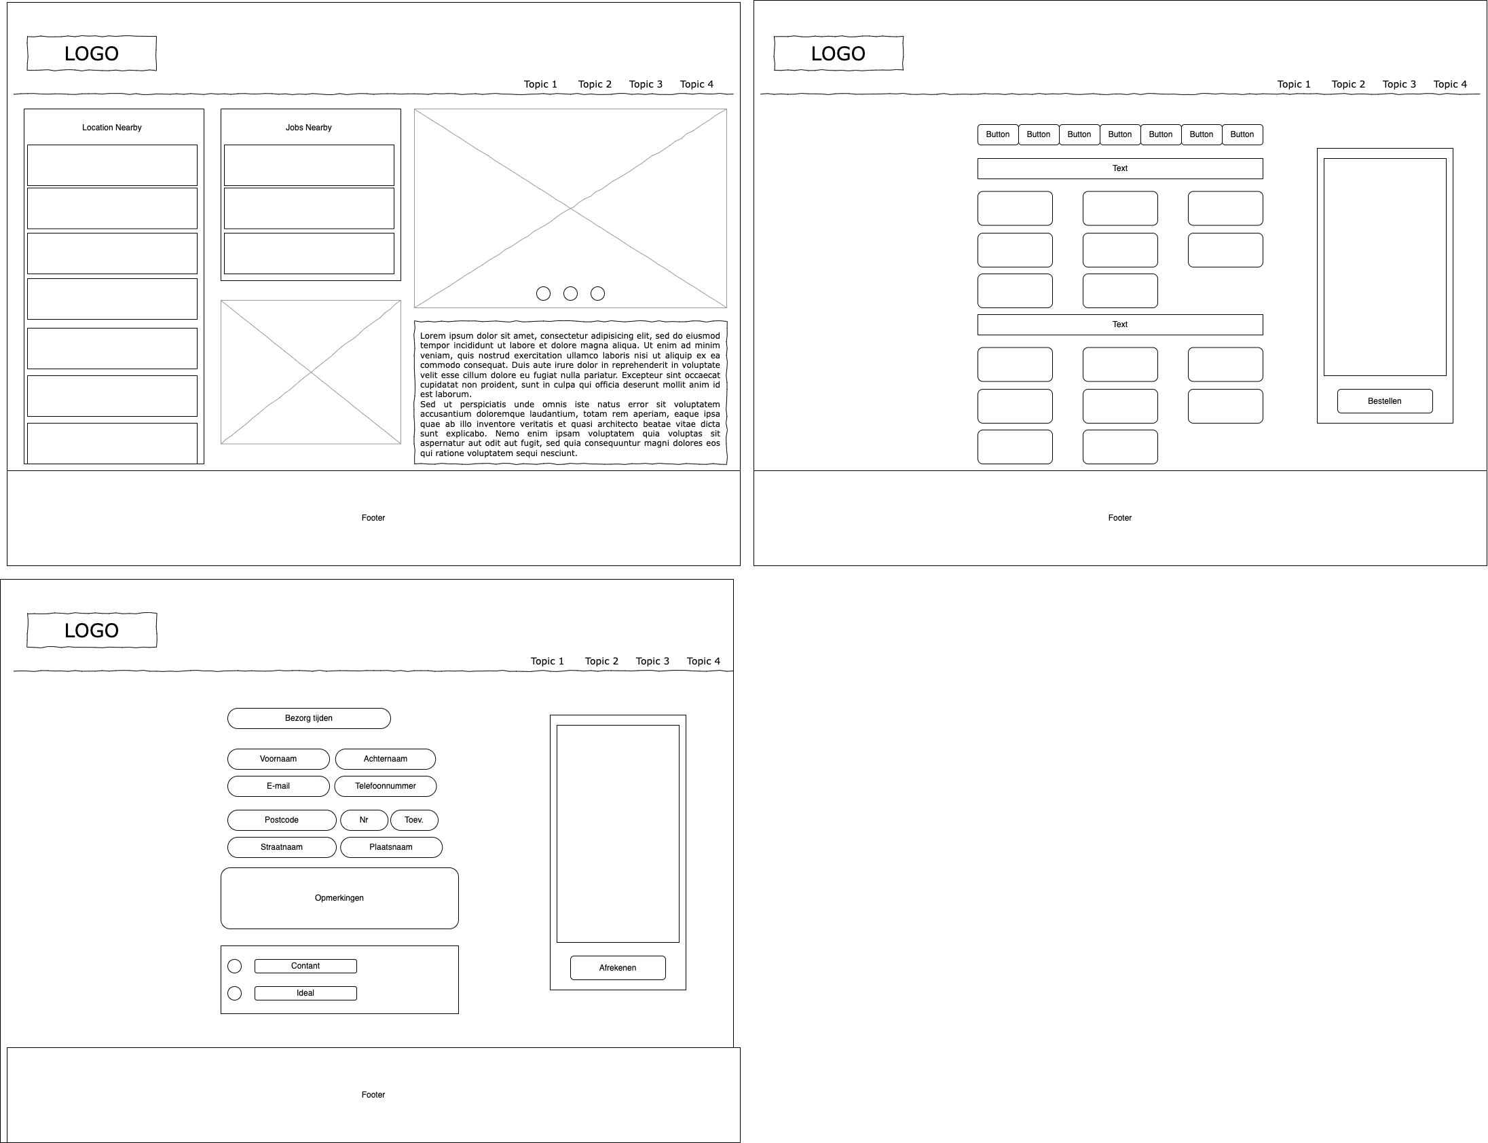

# Grafisch Ontwerp

## Moodboard

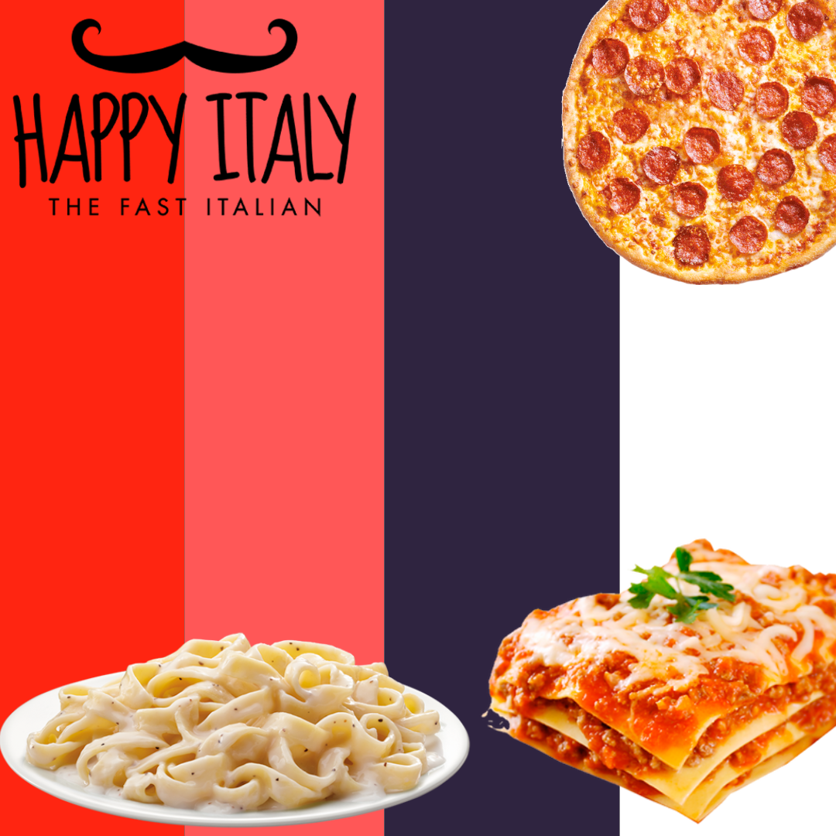

## Concurrentieonderzoek

# Technisch Ontwerp

## Technieken

### HTML

We gebruiken HTML om de indeling van de website te bepalen, door elementen te maken, die we later weer kunnen aanspreken

### CSS

We gebruiken CSS om de elementen van de HTML, styling te geven(bijvoorbeeld kleur), en simpele animaties te maken.

### JavaScript

We gebruiken JavaScript om de website functioneel te maken, we maken bijvoorbeeld gebruik van bijvoorbeeld functies.

### Node.js (Socket.io)

We gebruiken een Socket.io server, voor makkelijke communicatie tussen de clients, en de server, om bijvoorbeeld dingetjes zoals bestellingen verwerken.

### SweetAlert2 (JavaScript Library)

We gebruiken ook sweetalert2, om mooie pop-ups te maken, voor bijvoorbeeld productinformatie.

# Planning

|  |  |
| --- | --- |
| Wat? | Deadline |
| Projectplan | Donderdag 23 februari 2023 |
| Home Pagina | Donderdag 9 maart 2023 |
| Menu Pagina | Donderdag 16 maart 2023 |
| Bestel Pagina | Donderdag 9 maart 2023 |
|  |  |
| Final Checks | Donderdag 23 maart 2023 |